“*Le nuove tecnologie comportano nuove responsabilità da parte degli adulti*”

*(****Paolo Crepet*** *- “I figli non crescono più”).*

manifesto_parole%20o-stili.pdf

***DIARIO DI BORDO***

|  |  |
| --- | --- |
| **Titolo** | **“VIAGGIO SULLE ALI DI UNA FARFALLA”** |
| **Docente** | Maria Beatrice |
| **Disciplina/e** | Matematica e Scienze |
| **Numero incontri e durata temporale degli stessi** | Circa 20 incontri distribuiti nell’arco di 2 mese |
| **Destinatari**   |  | | --- | | Indicare il grado ed il livello della classe o delle classi a cui può essere rivolta l’attività didattica | | * Alunni ed alunne del primo anno * Livello medio alto/classe 2.0 * Prerequisiti: nessuno |
| |  |  | | --- | --- | | **Ambiente/contesto**  Quali spazi sono stati utilizzati per lo svolgimento dell’attività |  | | * Ambiente classe per effettuare l’osservazione |
| **Materiali utilizzati**  Descrivere sussidi digitali e non, utilizzati per lo svolgimento dell’attività**.** | Butterfly Kit contenente:   * 1 bustina con 15 gr di mangime speciale in polvere; * 1 contenitore per la cottura del mangime; * 1 bicchierino dosatore da 35ml; * palettine sterili per manipolazione mangime; * 1 cupola per l'allevamento del IV-V stadio; * 1 casetta trasparente per lo sfarfallamento; * supporti per le crisalidi; * supporti in legno per i bruchi; * capsula Petri contenente i bruchi * quaderno “diario di bordo” * righello * lente di ingrandimento * fogli da disegno, pastelli * vetri a specchio * computer * internet * Lim |
| **Documentazione utile per i docenti**  Sitografia, bibliografia, video ed ogni altra documentazione che si ritiene utile per affrontare l’argomento**.**   |  | | --- | |  | |  | | 1. ButterflyKit : <http://www.smart-bugs.com/>  1. <http://www.raiscuola.rai.it/articoli/bruchi-e-farfalle/4243/default.aspx> 2. Universo dei lepidotteri,in basso a destra della pagina web:   <http://www.lepidopteravaria.it/p/links_30.html>[http://](http://controscienza.blogspot.it/2010/02/simmetrie-e-arti-visive.html)   1. Contaci! 1-Misure, spazio e figure, Zanichelli: capitolo 4 2. Libro di testo: Report Scienze, B. Negrino – D. Rondano, Il   Capitello.   1. Utilizzo in classe di geogebra: <https://www.geogebra.org/m/bQX7YF9>P 2. Simmetrie e arti visive:  1. [controscienza.blogspot.it/2010/02/simmetrie-arti-visive.html](http://controscienza.blogspot.it/2010/02/simmetrie-e-arti-visive.html)  1. <http://www.raiscuola.rai.it/articoli/simmetria-e-forme-regolari/4191/>   <http://www.restylelab.it/il-mondo-delle-architetture-impossibili-di-escher/> |
| |  |  | | --- | --- | | **Verifica** |  |   Descrivere le modalità di verifica da adottare per la valutazione della qualità dell’apprendimento negli studenti. | * Valutazione in itinere delle abilità/competenze sociali e per i correttivi progettuali; * Valutazione ex post e a fine presentazione (allegato n. 1, allegato n. 2 ed allegato n. 3)   La valutazione comprende anche:   * la costruzione di un “diario di bordo”, su cui ciascun ragazzo racconterà, in forma guidata, l’esperienza che sta vivendo * la costruzione facoltativa di un e-book sulle farfalle, ricerca che l’alunno farà in itinere **(allegati nella mail alcuni esempi)** |
| **Risultati attesi:**  Cosa ci si aspetta che alla fine i ragazzi sappiano (conoscenze) e che sappiano fare (competenze) | **Conoscenze:**  ● Osservare, descrivere, confrontare, correlare elementi della realtà circostante  ●     Distinguere le fasi di sviluppo  ●     Conoscere il ciclo riproduttivo degli insetti  ●     Raccogliere dati in maniera scientifica  ●     Costruire il concetto di simmetria  ●     Sensibilizzare alla biodiversità  ●     Assumere un ruolo attivo nella conservazione della specie  ●     Sviluppare un’intelligenza collettiva   * Accudimento * Senso di responsabilità verso un essere vivente * Lavorare in gruppo * Sapersi confrontare * Conoscere i lepidotteri nelle Pittura   **Ambito Scienze**  Insetti, ordine Lepidotteri  a) Analizzare le funzioni vitali di un animale (come e di che cosa si nutrono, come si proteggono, si riproducono...)  b)   Ciclo vitale  c)    Da bruco a farfalla: osservare e descrivere le forme e funzioni delle parti del corpo di un animale.  d)    Il linguaggio dei colori  e)    Le farfalle e l’uomo  **Ambito Matematica**   1. Con i dati rilevati quotidianamente costruzione di un grafico che evidenzi i dati di variazione della lunghezza della larva con il trascorrere dei giorni 2. Applicare il concetto di fattore di scala, disegnare un bruco in scala 2:1 (ma anche più) 3. Le isometrie   **Competenze:**   * competenze in madre lingua * competenze di scienze e tecnologia * competenze digitali * imparare ad imparare * competenze sociali e civiche * spirito d’iniziativa |

# STEP 1: fase bruco

|  |  |
| --- | --- |
| **Descrizione:**  narrare come si è svolta l’attività, cosa ha fatto il/i docente/i, come è stato organizzato il lavoro dei ragazzi, quali consegne sono state date, cosa i ragazzi hanno fatto, quali i tempi di realizzazione | Oggi 21/04/2017 sono arrivati 2 ButterflyKit, con essi i ragazzi scopriranno i segreti dell'incredibile mondo delle farfalle.  Complessivamente sono 10 bruchi che daranno origine a 10 farfalle Pieris brassicae, comunemente dette cavolaie maggiori. Questi lepidotteri, un tempo molto comuni nei nostri prati, oggi sono sempre più rare nei nostri giardini.  https://lh3.googleusercontent.com/xntjxWacDLSiYmb1hvp0PiisWAmlDvOWDjYgSBYyZ9ZNrtaKz6AVRgVBEfjyquhhf1wHzJ8d8L5gwXvP6sPPFehcQ03F_WxRH3rMSILarEnUJ4oN710GYP5FokQ2dMKqOoZTypYvrl-YD2XiXg  Ciascun ragazzo con una lente d’ingrandimento osserva i bruchi contenuti nella capsula Petri.   * Di che colore sono? * Come sono fatti?   **Compito in classe** scheda n. 1: osservazioni quotidiane sulla scheda dati-crescita del bruco. Disegnare quanto osservato nella capsula Petri.  https://lh6.googleusercontent.com/3KVOnJTdoJcrt6LvEeMqbhwTuSogZAvcRTS86Z7D632GCNj0U8fawMUJK4Y_nsrZzemC_Ejj1GaTcfkv5kvmN23di38zaRH5IYScIh0UtcpaYIPCcSVVlaj_gB4hAIjTwmg9aJNJjJMMulJi0g  Le rilevazioni saranno effettuate quotidianamente per tutto il periodo di accrescimento dei bruchi.  https://lh4.googleusercontent.com/qbNVi5BiSQJoKAZkp875q90AnJ6DehjEjg52SgMrZtbXcWQlcWxH5ST2Y4uCIwas7j4DXhmmg_RdeXlRPZaAaUQJK-I4b1wSOZB2ZrZIfrCp-gsfeJP8NfFBr2P1ZY6mksq14nBC9EqYxac0iA  Ecco, la pappa è pronta, verdure liofilizzate facente parte del kit.  https://lh6.googleusercontent.com/MHEyH_XUL276kCtytYOgN9f9uMX_UDfewmgjBf03X9IBZKbC3nygOUh0m6Bf68Me3WsMN8CvvcQyHNhR7OQ2_OHAQs_fZacDuORVf2AGyJtShfXG5FKP80xdMUpTWJiIGxbZLHi2-jNXIeMTSw  Una volta raffreddata sarà conservata in frigorifero.  Il cibo è gradito ai bruchi, crescono e producono escrementi …..  https://lh4.googleusercontent.com/quHC22RcnHcSIBqiV3nXe-MFr0ZBRy0FXD35A9Bb2u8Jidx8XD1-FHTdMT3b_y27iGG_1NTF7ffH3beZs96T_tWfjLvnn_prCjrw8TSi9AxsoAfe5dlsYCp-YAAOuNdVDF_ZT1jTwO2X4az8_w  ….. verranno prontamente puliti e rimessi nella casetta.  In essa saranno posizionati 5 bastoncini di legno su cui i bruchi potranno arrampicarsi.  https://lh5.googleusercontent.com/8a9S_flV6b0lfXkMQc0bzijS7pHaOvkHTfBIFyhf1GIqGcRizIgEZPuMvHgvbM5sDvPHhmZBITT9IMJPAG9XXWXosYPzjotpOhbh8AUddc0vmUTci7mQsJ8Wq0e8CloHFcP3MdBsETxyBwgTUw  Nei giorni che seguiranno i ragazzi quotidianamente monitoreranno la crescita del bruco adottato e a cui hanno dato un nome di fantasia. Per tutta la durata della osservazione segnano le misure di lunghezza di un bruco di riferimento.  Termineranno tale raccolta dati quando il bruco si crisallizzerà.  Ogni ragazzo, su carta millimetrata, elabora un diagramma di crescita, anche se non attendibile.  https://lh3.googleusercontent.com/chjaDb1LR_BXhLBjFHu1hZGGgvbyZslgIFRT2v0ilh-yIT8c8Nxp3gIAx0GzfozxFkWbEuCDhWdaAkGUJpAChMktF-y1ixGhHM8cffpjFi1sFKAsTWJnGEo7qsrCOGv6KpA5NKN5YN8YH7lUPw  **Compito per casa**: visionare il link n. 2, prendendo appunti e/o costruendo una mappa.  Purtroppo, nei giorni successivi alcuni bruchi sono morti.  oto%20x%20diario%20di%20bordo/IMG_1529.JPG |

**STEP 2: fase crisalide**

|  |  |
| --- | --- |
| **Descrizione:**  narrare come si è svolta l’attività, cosa ha fatto il/i docente/i, come è stato organizzato il lavoro dei ragazzi, quali consegne sono state date, cosa i ragazzi hanno fatto, quali i tempi di realizzazione | Sono sopravvissuti solo bruchi che sembrano crisalizzati.  Li riponiamo nella camera di sfarfallamento, in attesa della schiusa.  https://lh4.googleusercontent.com/Yxr0z6NDsna0o1vwHB2v0HIDE661byjr1itSmT4etq1cV08J6lE2q1UbIRYhfS2wWbOEyioZDhrzjGBc2P_Fox0mgVkNj4P8jeEjmbMAKzf-S4uO73n6FBK6vJqtz-_eIxNlVk8jwB3WC5NJkQ  Nel frattempo, però, i ragazzi decidono all’unanimità di acquistare altri bruchi per continuare questa interessante esperienza.  Oggi 12/05/2017 sono giunti altri 5 kit di bruchi subito accuditi con gioia dai ragazzi.  ….. e nel frattempo i gruppi si documentano su questa nuova fase.  Delle precedenti crisalidi nessun cambiamento, mentre in una nuova teca si osserva una bozza di crisalide ed un bruco forse deceduto.  Si provvede ad eliminare quest’ultimo. Nella seconda teca, invece, ci sono ben due crisalidi.  ./Desktop/su%20FB/IMG_0070.JPG  **Compito in classe:** scheda n. 2  Si aspetterà qualche giorno, le crisalidi devono indurire l’involucro.  rchive%20(25)/IMG_1589.JPG  Eccone una crisalide trasferita nella camera di sfarfallamento.  https://lh4.googleusercontent.com/Nr3vSdbb3T5dEeLfpqJNV6gUugz8sGW-dBHci-k8oCwxGneyw2x8fiAoCBi4HSwwNJsSyLudieDjT6ibF1GkS6YlTxq37-yxSFEZTP0Tu7ptRJJbVITjCXeJ5swSDwH978mjk0dB6oYdCtphbg  Ora si può solo attendere la trasformazione …  **Compito per casa**: ricerca sui lepidotteri utilizzando il link n. 3, l’uso del testo scolastico o di enciclopedia, senza dimenticare di indicare, al termine del lavoro, la bibliografia/sitografia utilizzata.  **A scuola**, si può avviare i discenti alle **prime scoperte sulla simmetria** assialemediante il disegno in scala di un bruco.  Si parte dal disegno di un bruco in scala 2:1 e lo si colora.  I ragazzi non conoscono il concetto di scala ma sanno cosa è l’ingrandimento 2x in seguito ad osservazioni già svolte al microscopio ottico.  Tale concetto di ingrandimento, parallelamente a quello di riduzione, lo incontrano anche nello studio della geografia e delle carte geografiche.  Si eseguono ingrandimenti secondo altre scale, finché il bruco è abbastanza grande da poter essere piegato a metà (sull’asse longitudinale del disegno), in modo che i contorni coincidano.  Su quella linea, i ragazzi poggiano lo specchio e raccontano ciò che vedono riflesso allo specchio: si sono prodotte due figure speculari o simmetriche e la piegatura costituisce l'asse di simmetria.  **Compito per casa:** escogitare un sistema per riprodurre specularmente il lombrico scelto, indicando l'asse rispetto al quale si corrispondono le due figure simmetriche.  **In classe:** con un lombrico cartaceo scoprono che appoggiando lo specchio su di una retta esterna alla figura, l'immagine riflessa appare uguale all'originale solo se la figura possiede asse di simmetria e se lo specchio è stato disposto su di una retta parallela ad esso; altrimenti la figura appare inversamente uguale.  Se invece appoggiano lo specchio su di un segmento interno alla figura, l'immagine riflessa la completerà perfettamente solo se il segmento individuato è sull'asse di simmetria. Nel complesso infatti si vede la stessa figura che è stata disegnata sul foglio.  L’insegnante fa notare che in una simmetria assiale si stabilisce una corrispondenza biunivoca tra i punti del piano, cioè ad ogni punto del piano corrisponde, mediante la trasformazione, un altro punto del piano e viceversa, l'immagine riflessa la completerà perfettamente solo se il segmento individuato è sull'asse di simmetria. Nel complesso infatti si vede la stessa figura che è stata disegnata sul foglio.  ./Desktop/archive%20(11)/IMG_3159.JPG  ./Desktop/archive%20(11)/IMG_3162.JPG  ./Desktop/archive%20(11)/IMG_3160.JPG  ./Desktop/archive%20(12)/IMG_3165.JPG  Il corpo del bruco ha un asse di simmetria verticale (simmetria bilaterale negli animali).  A questo punto si allontana lo specchio dal corpo del bruco: si osservano le varianti e le invarianti dell’immagine formata. Si riporta il disegno sul quaderno.  ./Desktop/archive%20(12)/IMG_3172.JPG  MG_1527.JPG  ttps://lh4.googleusercontent.com/hXmahatgJkZdeG4mRqsQuWgwAbym3kokKAGuLbr1BRq40Ww4ZpefLJ4m6B18JfIZgz2C6lx  Quanto fatto sino ad ora sulla simmetria “del bruco”, lo si può proporre anche in geometria: la simmetria rispetto ad una retta e ad un punto; rotazione e traslazione (vedi il punto n. 4 della documentazione); simmetrie dei poligoni regolari.  immetria%201.png  immetria%202.png  **Compito a casa:** scheda n. 3  **In classe**, schede n. 4 a-b-c, per consolidare   1. le isometrie dirette: traslazione e rotazioni 2. la simmetria assiale e centrale 3. divertiamoci con geogebra (punto 6) |

**STEP 3: fase farfalla**

|  |  |
| --- | --- |
| **Descrizione:**  narrare come si è svolta l’attività, cosa ha fatto il/i docente/i, come è stato organizzato il lavoro dei ragazzi, quali consegne sono state date, cosa i ragazzi hanno fatto, quali i tempi di realizzazione | La trasformazione degli lepidotteri consente il parallelismo tra il cambiamento dei bruchi e quello del corpo di ciascun ragazzo/a.  *La metamorfosi del bruco ricorda quella del bambino in adulto, tutti i componenti chimici restano, anche se cambia d’aspetto.*  Stamane 24/05/17 è nata una farfalla, si è liberata del suo involucro ed è apparsa in tutta la sua bellezza e i ragazzi hanno subito ……  **rchive%20(25)/IMG_1583.JPG**  ……. affermato che è una femmina, perché ha due macchie nere sulle ali.  Hanno riconosciuto il dimorfismo sessuale studiato nel corso delle loro ricerche.  Poiché le altre crisalidi non sono ancora schiuse, dietro suggerimento del biologo produttore del kit, riponiamo la farfalla in un’altra camera di sfarfallamento e il tutto in frigorifero, nella parte più bassa.  ttps://lh3.googleusercontent.com/1F0CgFLddmNoe3RrQQ76nUt3Lp9nsII491xk18gHfCLYf5MTUXiJq-8wacnmJ7l_pKnVdFp  In questo modo il metabolismo della farfalla rallenterà e lunedì potrà spiccare il volo con qualche altra sorella/fratello.  Lunedì 05/06/2017: in classe, dopo il lungo weekend, ci sono tante nuove nascite.  rchive%20(24)/IMG_1556.JPG  rchive%20(24)/IMG_1555.JPG  ttps://lh5.googleusercontent.com/EJVyDqdECiadn3nH5gQJdmQEG1oAt4W_ogXUbOJiGItDfOAS3fdGnxZs6Hf70dainLbhjk1  rchive%20(24)/IMG_1557.JPG  rchive%20(24)/IMG_1564.JPG  rchive%20(24)/IMG_1560.JPG  rchive%20(24)/IMG_1558.JPG  Dopo averle osservate bene, **compito in classe** scheda n. 3.  Liberazione delle farfalle nel cortile della scuola  Che emozione vedere volare le farfalle!  E qui di seguito le espressioni dei volti dei ragazzi parlano da soli.  **rchive%20(26)/IMG_1572.JPG**  **rchive%20(26)/IMG_1568.JPG**  **rchive%20(26)/IMG_1573.JPG**  **rchive%20(26)/IMG_1576.JPG**  **Le farfalle nell’arte**  https://lh6.googleusercontent.com/hU68OOqD8R0fMGVFHquOWtCjV8g4pKbw6-79CoASszfYxO9HZXo1lYdCANZfo7rrT49nqptHWs5phsvHWms6UiBpaZu8bQvsn2JkE39snFJsUs3CkTxWdqgCryAgrUOKMMYexu_irCRp9K6jgQ  **Winslow Homer**  https://lh5.googleusercontent.com/4ZF4QCDD2ApCLvLD2N9mKPGseqvtARFMwSX-mmkBg_OVjhp4XuiKEKfmNPppzorKUQn4OD9_3HfL8SsfxGHrCIpvmlhuO4e2TUxPhfI3ogrpQ1FuQan-zxI3TocipPw82X0sPyDNKuTsfg91Gw  **Salvatore Dalì**  https://lh3.googleusercontent.com/tXeb460AGHaB2HVKsfDOTQKVuYv6J_TR5lD8Tz1ZD4SaNiCGuCbLT99dlPC1q4eQsQSF0MjMm5D71-GW25pZ6uqIRHmykxy9hz_sMXUBPwtfDTmzQaT9C_WwfmDtuLwyMmveE2vXRqYg-00HjA  **Vincent van Gogh**  **Maurits Cornelis Escher**  Pesci, ranocchi, granchi, lucertole, farfalle, draghi e leoni: sono quaranta le “specie” inventate da Escher, usate come tasselli, per ricoprire il piano e realizzare disegni periodici, secondo le regole delle trasformazioni geometriche, con rotazioni, riflessioni, traslazioni e simmetrie.  https://lh4.googleusercontent.com/kEpIoHBfJIBIH5H9-9W7Yo0CUvMdt_bbYKNjgFph2ebaLOFo1UuAJsadRghLfiTe2v9GpvJudWaGoAfcZRiTpPdBlYNfAYGRwjyo92YDg_HocgM_HdB9yj-Zg8EyVgdVLO4aS397yEVvmvjlfQ  https://lh6.googleusercontent.com/tm3NX4ICsfxe6ZG1f7iFDd1leu5Re-eu7itS3XQFcoR1tMpTEegK57k3puwbvQmwE2WoPovzcpFHsh5diR-e587I9Q5IwFfqm_WkyM-zbbsptZhj1ZHQsaVyDUgJykJ6i5yNZLvrc_cEFOU6vg  **./Desktop/flying_fish.jpg**  **Compito per casa** scheda n.5a e 5b: colora liberamente le schede, immaginando di essere Escher dei giorni nostri.  Ultimo **compito in classe,** svolto sotto la guida della prof. Rita Di Giuseppe, docente di arte ed immagine: disegna una farfalla immaginaria, liberando la tua fantasia.  Ecco alcune delle produzioni  ipinti/IMG_0945.JPG  ipinti/IMG_0949.JPG  ipinti/IMG_0946.JPG  ipinti/dipinto%201.JPG  ipinti/IMG_0950.JPG  ipinti/IMG_0951.JPG  ipinti/IMG_0953.JPG  ipinti/IMG_0954.JPG  ipinti/IMG_0955.JPG  ipinti/IMG_0957.JPG    Martedì 06/06: lezione di 2 ore **sull’utilizzo di E-Pub.**  A casa, chi vorrà, proverà a convertire la propria ricerca cartacea sui Lepidotteri in un e-book **(allegati alla mail alcuni esempi)**  Ringrazio le colleghe che, con il loro prezioso aiuto, mi hanno supportato in questo lavoro:   * la prof. **Rita Di Giuseppe**, docente di Arte ed Immagine, per la realizzazione dei disegni * la prof. **Ivana Galati**, docente di Educazione Musicale, la cui programmazione per la I G prevedeva “La musica che racconta”, la lirica.   La collega ha mostrato un frammento di suddetto spartito e, per noi, ha ricercato la famosa aria “Un bel dì vedremo” cantata dall’indimenticabile Maria Callas, colonna sonora di questo lavoro.  [**https://www.youtube.com/watch?v=TkgatM3-t4k**](https://www.youtube.com/watch?v=TkgatM3-t4k) |

**SCHEDA n. 1**

**DATI-­‐CRESCITA DEL BRUCO**

**Nome \_\_\_\_\_\_\_\_\_\_\_\_\_\_\_\_\_\_\_\_\_\_\_\_\_\_\_\_\_\_\_\_       Data inizio esperienza \_\_\_\_\_\_\_\_\_\_\_\_\_\_\_\_\_\_\_\_\_\_\_\_\_**

**Per lo studente:** Raccogli i dati sui tuoi bruchi, così potrai capire come crescono e come cambiano nel tempo. Potrai aiutarti anche con l’uso di una **lente d’ingrandimento.**

Disegna qui come appaiono i bruchi all’inizio dell’esperimento dentro alla loro capsula Petri.



Osserva e misura il bruco con un righello. Poi registra i dati in questa tabella ogni giorno o a intervalli di più giorni regolari. Disegna il bruco dopo ogni misura.

|  |  |  |  |  |  |
| --- | --- | --- | --- | --- | --- |
| **Data** | **Misura** | **Disegno** | **Data** | **Misura** | **Disegno** |
|  |  |  |  |  |  |
|  |  |  |  |  |  |
|  |  |  |  |  |  |
|  |  |  |  |  |  |
|  |  |  |  |  |  |
|  |  |  |  |  |  |
|  |  |  |  |  |  |

**SCHEDA n. 2°**

**DATI -­ DALLA CRISALIDE ALLA FARFALLA CAVOLAIA MAGGIORE (PIERIS BRASSICAE)**

**Nome \_\_\_\_\_\_\_\_\_\_\_\_\_\_\_\_\_\_\_\_\_\_\_\_\_\_\_\_\_\_\_\_\_\_\_\_\_**

**Data esperienza \_\_\_\_\_\_\_\_\_\_\_\_\_\_\_\_\_\_\_\_\_\_\_\_\_\_\_\_**

**Per lo studente:** Usando una lente osserva accuratamente le tue crisalidi.

Fai un disegno dellatua crisalide nel riquadro sottostante.

Disegna bene le antenne, gli occhi, le ali, le zampe e l’addome che puoi intravedere attraverso la cuticola della crisalide.

**La crisalide della cavolaia**



•      Colora la tua crisalide nella maniera più simile ai colori reali.

•      Quando la crisalide avrà circa 10-­‐12 giorni, diventerà più scura…cosa pensi che significhi ciò? \_\_\_\_\_\_\_\_\_\_\_\_\_\_\_\_\_\_\_\_\_\_\_\_\_\_\_\_\_\_\_\_\_\_\_\_\_\_\_\_\_\_\_\_\_\_\_\_\_\_\_\_\_\_\_\_\_\_\_\_\_\_\_\_\_\_\_\_\_\_\_\_

* Quando la crisalide diventerà scura, guarda le ali…sono ancora verdi o marroni o stanno cambiando colore? Che colori noti? \_\_\_\_\_\_\_\_\_\_\_\_\_\_\_\_\_\_\_\_\_\_\_\_\_\_\_\_\_\_\_\_\_\_\_\_\_\_\_\_\_\_\_\_\_\_\_\_\_\_\_

**SCHEDA n. 2b**

**CAVOLAIA MAGGIORE (PIERIS BRASSICAE)**

**Nome \_\_\_\_\_\_\_\_\_\_\_\_\_\_\_\_\_\_\_\_\_\_\_\_\_\_\_\_\_\_\_\_\_\_\_\_ Data esperienza \_\_\_\_\_\_\_\_\_\_\_\_\_\_\_\_\_\_\_\_**

* In che data è avvenuto lo sfarfallamento? \_\_\_\_\_\_\_\_\_\_\_\_\_\_\_\_\_\_\_\_\_\_\_\_\_\_\_\_\_\_\_\_\_\_\_\_\_\_\_\_\_\_\_\_\_\_\_\_\_\_\_\_\_
* Quanto ha impiegato per sfarfallare da quando è diventata una crisalide? \_\_\_\_\_\_\_\_\_\_\_\_\_\_\_

**Fai un disegno di una delle tue belle farfalle nel riquadro qui sotto…**

**La mia cavolaia maggiore**



**SCHEDA n. 3 - A CASA**

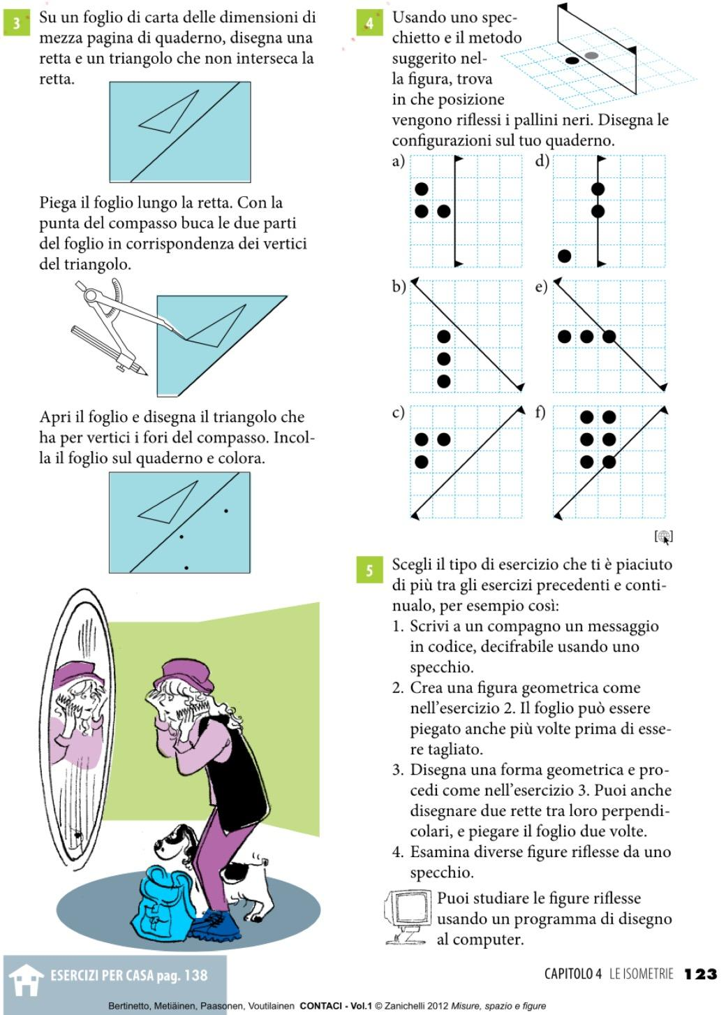

**SCHEDA n. 4a - Lavoro in classe in cooperative Learning**

**La simmetria rispetto ad una retta**

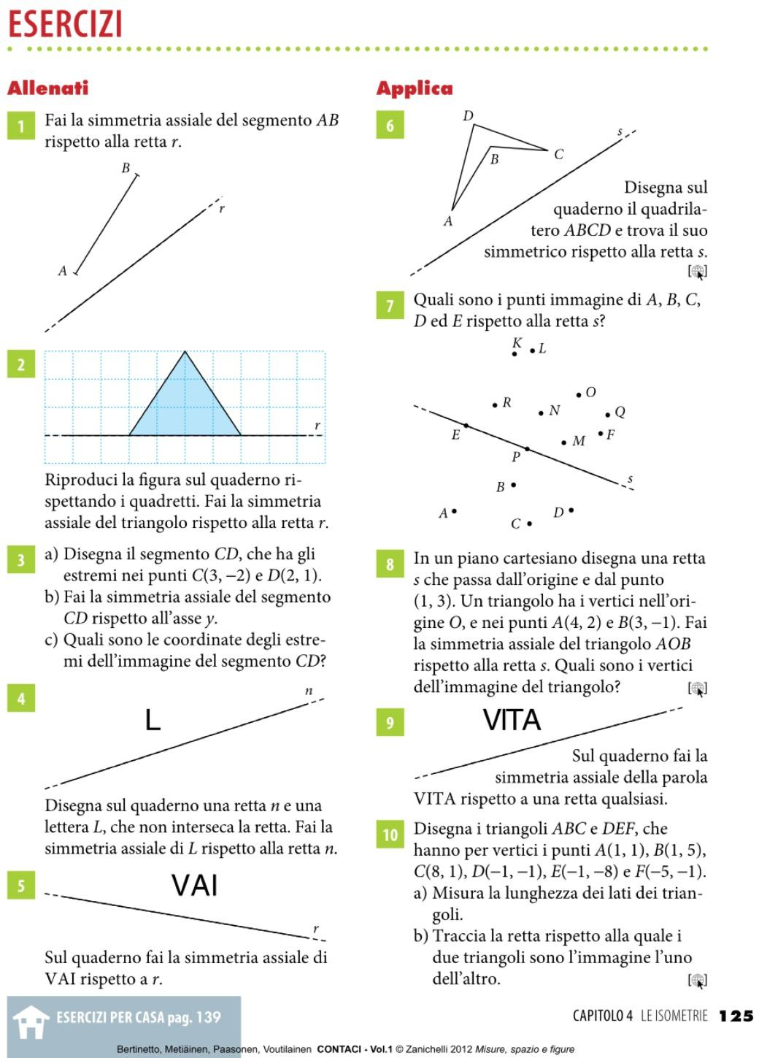

**SCHEDA n. 4b**

**La simmetria rispetto a un punto**



**SCHEDA n. 4c**

**La rotazione e la traslazione**

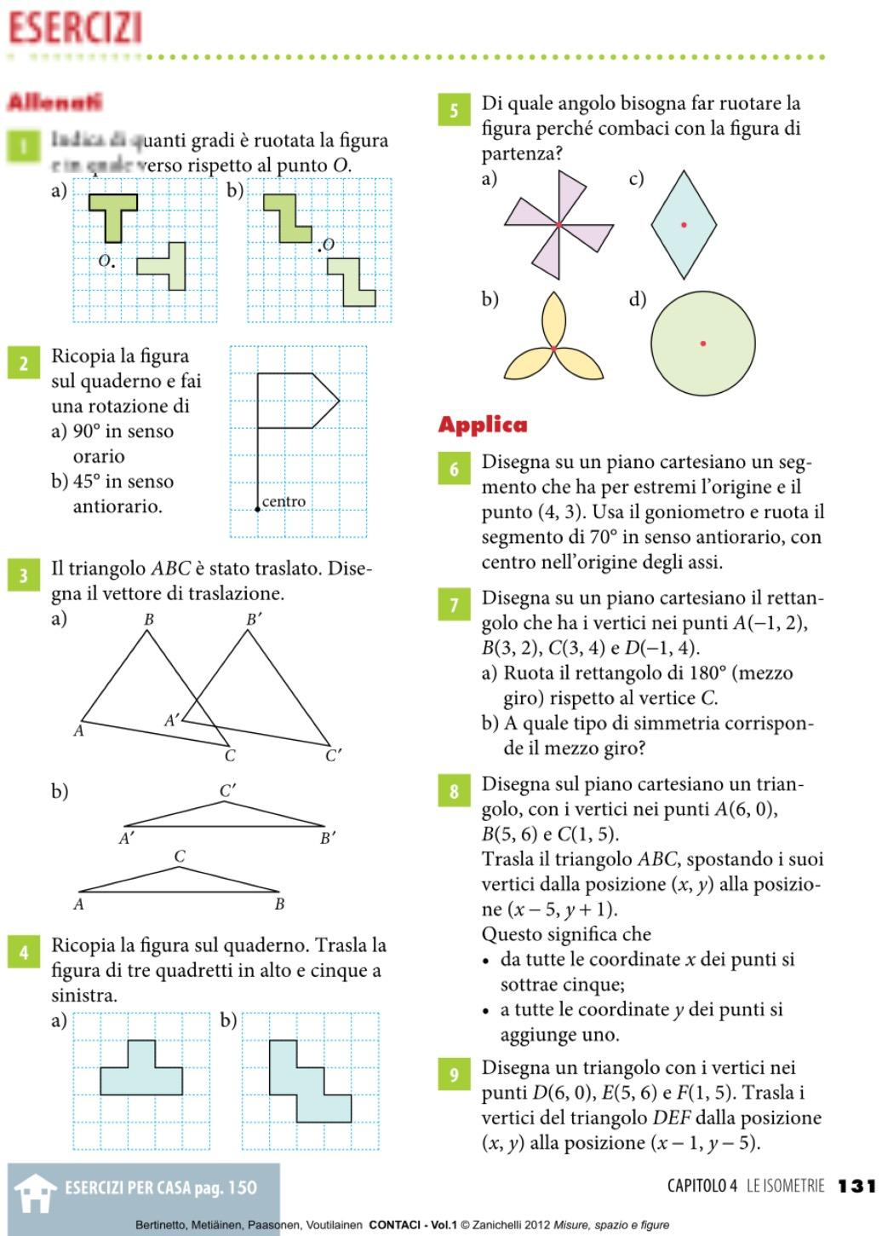

**SCHEDA n. 5a**

**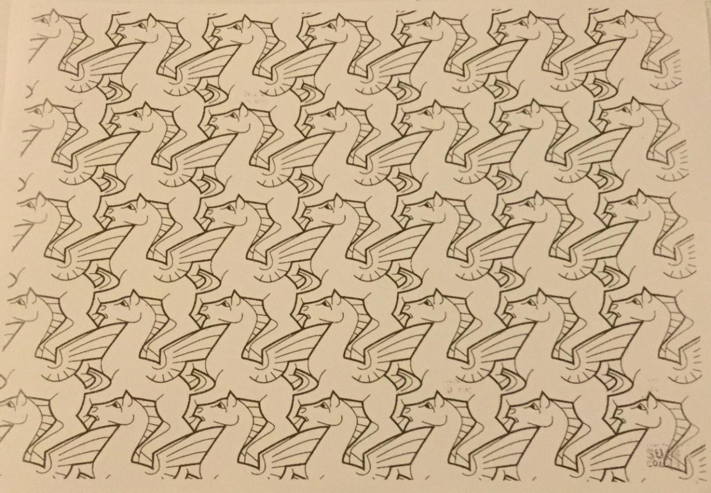**

**SCHEDA n. 5b**

**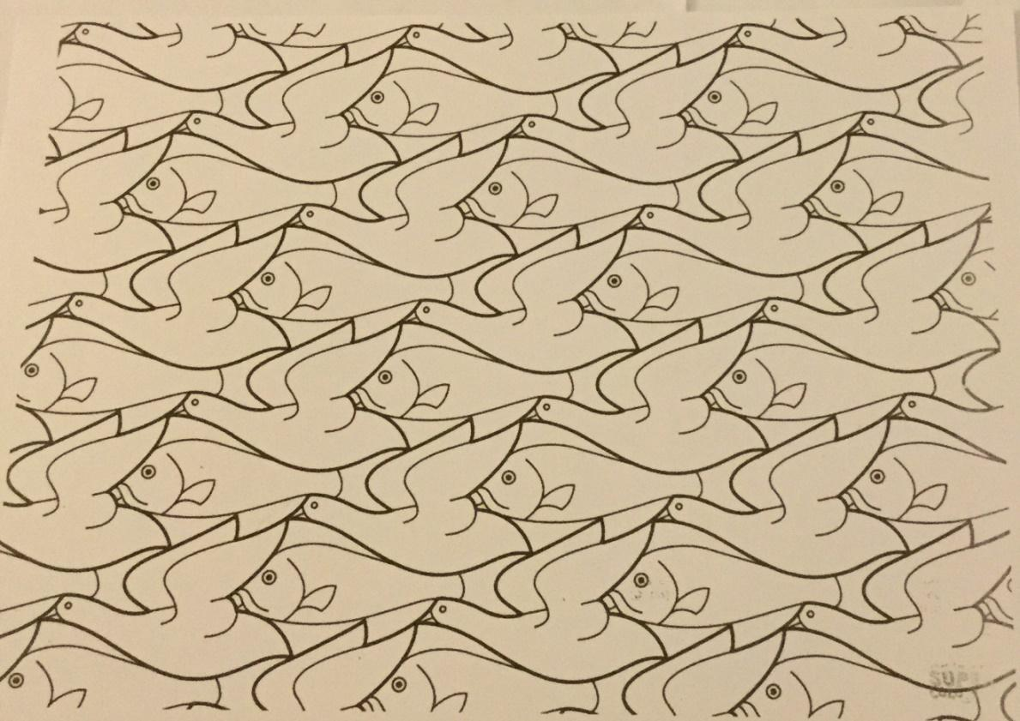**

**ALLEGATO n. 1**

**RUBRICA OLISTICA GENERICA PER VALUTARE UNA RELAZIONE SCIENTIFICA**

|  |  |  |  |  |
| --- | --- | --- | --- | --- |
| **SCA**  **LA**  **PRESENTAZ** | **9/10** | **7/8** | **6** | **5** |
| **Stesu**  **ra**  **di**  **una**  **rela**  **zione**  **scientifica** | - Indica con sicurezza tutte le conoscenze necessarie, ponendone efficacemente in rilievo le connessioni con gli scopi dell’esperimento.  - Rispetta puntualmente la struttura complessiva, nella stesura della relazione, con piena aderenza ad essa.   * Espone con stile facilmente comprensibile, puntando con sicurezza al cuore del problema senza lungaggini e includendo i diversi elementi che rendono al meglio il significato complessivo. | - Indica le conoscenze sostanzialmente necessarie, rilevandone in genere le connessioni con gli scopi dell’esperimento. Rispetta la struttura complessiva, nella stesura della relazione.  - Espone con stile sostanzialmente comprensibile, puntando al significato e includendo gli elementi che rendono il significato complessivo. | - Indica le conoscenze in genere necessarie, ma a volte è incerto nell’individuarne le connessioni con gli scopi dell’esperimento.  - Rispetta in genere la struttura complessiva, anche se tralascia di completare qualche punto.  - Espone con stile quasi sempre comprensibile, puntando in genere al significato ma talvolta non riesce a includere elementi di rilievo ai fini della comprensione globale. | - Fornisce indicazioni imprecise sulle conoscenze necessarie; fa fatica a rilevarne le connessioni con gli scopi dell’esperimento, anche se guidato.  - Non rispetta la struttura complessiva e tralascia diversi punti anche importanti.  - Non espone con stile comprensibile e quasi mai riesce a focalizzare il significato o a considerare elementi utili per la comprensione della relazione |

**ALLEGATO n. 2**

**Valutazione attività di gruppo**

Osservatore (alunno per autovalutazione)

Data: \_\_\_\_\_\_\_\_\_\_\_\_\_\_\_\_\_       Gruppo: \_\_\_\_\_\_\_\_\_\_\_\_\_\_\_\_\_\_\_\_\_\_\_\_\_\_\_\_\_\_\_\_\_\_\_\_\_\_\_\_\_\_

|  |  |  |  |  |  |  |
| --- | --- | --- | --- | --- | --- | --- |
| **Comportamenti/**  **atteggiamenti** | Nome | Nome | Nome | Nome | Nome | Nome |
| Suggerisce/contribuisce con le sue idee |  |  |  |  |  |  |
| Incoraggia gli altri membri del gruppo |  |  |  |  |  |  |
| Controlla la comprensione |  |  |  |  |  |  |
| Guida i compagni |  |  |  |  |  |  |
| Mantiene i toni adeguati |  |  |  |  |  |  |
| Totale |  |  |  |  |  |  |

Punteggio: 0-1 insufficiente; 2 sufficiente; 3: discreto; 4: soddisfacente; 5: Ottimo

25 = 10                                    24 = 8/91                             7-21 = 7    15-17 = 6

**ALLEGATO n. 3**

|  |  |  |  |  |  |
| --- | --- | --- | --- | --- | --- |
| **RUBRICA PER VALUTAZIONE DELLE ATTIVITA’ DI LABORATORIO** | | | | | |
| **ALUNNO/A CLASSE 1^ DATA** | | | | | |
| **Dimensioni – Livelli** | **5** | **6/7** | **8/9** | **10** | **Totale** |
| **Partecipazione** | L’alunno non partecipa spontaneamente alle attività. La partecipazione deve essere continuamente sollecitata | L’alunno partecipa spontaneamente alle attività proposte, ma necessita di frequenti richiami per seguire le indicazioni e i modelli operativi forniti | L’alunno partecipa spontaneamente e con interesse alle attività proposte. Segue le indicazioni e i modelli forniti | L’alunno partecipa spontaneamente e con alto interesse. Segue le indicazioni e i modelli operativi forniti ed è in grado di rielaborare in modo personale e creativo |  |
| **Dimensioni – Livelli** | **5** | **6/7** | **8/9** | **10** | **Totale** |
| **Capacità di lavorare in coppia/piccolo gruppo** | L’alunno rifiuta il lavoro in coppia/piccolo gruppo, non contribuisce, non si assume responsabilità, disturba e intralcia il lavoro dei compagni. | L’alunno coopera e contribuisce solo se richiamato a farlo. Si assume poche responsabilità e svolge il lavoro assegnato solo se sollecitato. È, a volte, elemento di disturbo e intralcio | L’alunno collabora con i compagni, li ascolta, ma a volte prevarica nella comunicazione e non accetta altri punti di vista.  Contribuisce al lavoro, si assume le responsabilità richieste e svolge i compiti assegnati | L’alunno coopera e contribuisce in modo attivo e con competenza. Si assume le responsabilità richieste e svolge anche un ruolo di guida e aiuto per i compagni. |  |
| **Dimensioni – Livelli** | **5** | **6/7** | **8/9** | **10** | **Totale** |
| **Uso del tempo e delle informazioni ricevute (per la realizzazione del compito)** | L’alunno è incapace di terminare il lavoro assegnato nel tempo previsto perché non utilizza le informazioni ricevute | L’alunno necessita di tempo supplementare e di una guida per completare il lavoro assegnato | L’alunno è in grado di terminare in modo autonomo il lavoro nel tempo assegnato | L’alunno usa in modo eccellente il tempo assegnato e le informazioni ricevute |  |
| **Qualità del prodotto realizzato (schede, relazioni, questionari…)** | L’alunno non svolge il compito assegnato o la realizzazione è totalmente inappropriata | La qualità del prodotto realizzato necessita di miglioramenti | La qualità del prodotto è buona, ma non tutte le parti del compito sono completate esaurientemente | Il compito è realizzato in modo accurato, con originalità e contributi personali. |  |
| **Dimensioni – Livelli** | **5** | **6/7** | **8/9** | **10** | **Totale** |
| **Correttezza del contenuto nell’elaborato prodotto** | L’elaborato prodotto non è corretto e/o o totalmente incongruente/ incomprensibili | Nell’elaborato prodotto sono presenti diversi errori e/o inesattezze nelle informazioni riportate. Le idee individuabili non sono adeguatamente sviluppate | Nell’elaborato prodotto si rilevano alcuni errori non fondamentali nelle informazioni riportate. Le idee contenute sono generalmente chiare | Nell’elaborato prodotto tutti i fatti/contenuti sono precisi ed espliciti. Le idee contenute sono chiare, ben messe a fuoco ed espresse in modo originale |  |
| **Totale punti:** | | | | |  |

**Il “viaggio sulle ali di una farfalla”, senza saperlo, era già iniziato il 30/03/2017.**

**Quella sera l’intera classe ed io al cinema Portico abbiamo partecipato, in diretta live dalla Royal Opera House di Londra, all’opera lirica “Madama Butterfly” di Giacomo Puccini.**

**Per tutti i ragazzi è stata la prima opera lirica e ne sono rimasti entusiasti.**